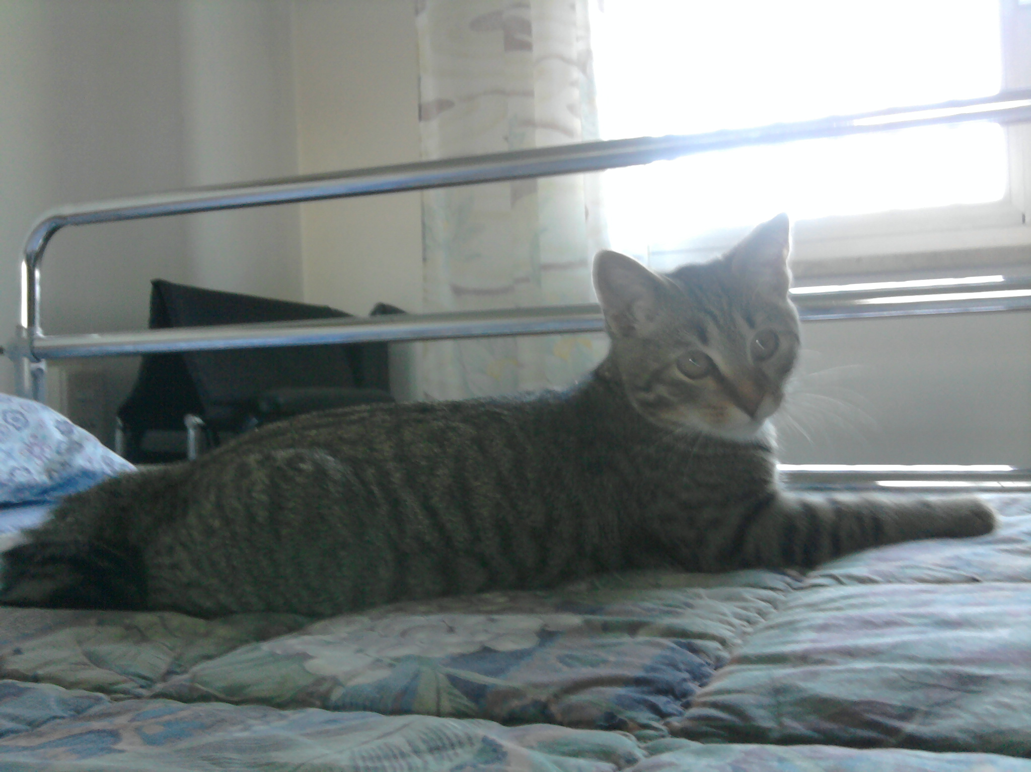

GATTA SMARRITA NELLA CAMPAGNA FAENTINA

Questa gatta tigrata di due anni, sterilizzata, è scomparsa dalla sua casa nella campagna di Faenza, sono S Andrea, a fine marzo 2013.
Chi la avvistasse è pregato di contattare il 338 1228180

